Методические рекомендации

для педагогов по организации

проектной деятельности в ДОУ

Разработала: Рэчила Диана Дмитриевна, воспитатель 1квалификационной категории
МБДОУ "ДС "Снежинка"
п.г.т. Уренгой Пуровского р-на

Уренгой, 2018 г.

СОДЕРЖАНИЕ:

Актуальность………………………………………………………......... .3 стр.
- Этапы работы над проектом. Классификация проектов…………...4 стр.
- Основные этапы метода проекта. Виды проектов в ДОУ………….5 стр.
- Задачи развития детей в проектной деятельности………………….7 стр.
- Алгоритм организации проектов………………………………….....8 стр.
- Включение родителей в проектную деятельность ………................9 стр.
Рекомендуемая литература………………………………......................10 стр.
Приложение 1
Пример оформления проекта с детьми старшего дошкольного возраста

АКТУАЛЬНОСТЬ
С самого рождения ребёнок является первооткрывателем, исследователем того мира, который его окружает. Для него всё впервые: солнце и дождь, страх и радость. Всем хорошо известно, что пятилетних детей называют «почемучками». Самостоятельно ребёнок не может найти ответ на все интересующие его вопросы – ему помогают педагоги. В дошкольных учреждениях воспитатели широко используют метод проблемного обучения: вопросы, развивающие логическое мышление, моделирование проблемных ситуаций, экспериментирование, опытно-исследовательская деятельность, решение кроссвордов, шарад, головоломок и т.д.
Знания, умения и навыки, долгое время считавшиеся целью образования, становятся сегодня его средством. Необходимы такие технологии, которые учитывали бы не только педагогические требования, но и психологические механизмы развития детей.
К одной из таких образовательных технологий можно отнести проектно-тематическое обучение, стержнем которой является самостоятельная деятельность - исследовательская, познавательная, продуктивная, в процессе которой дети познают окружающий мир и воплощают новые знания в реальные продукты. Такое обучение подразумевает объединение различных образовательных областей с помощью какой-либо интересной идеи.
Проектно-тематическое обучение ориентировано на всеобъемлющее развитие, а не на концентрацию неких изолированных областей знания, что для дошкольников совершенно неестественно. Оно задает такую организацию образовательного процесса, при которой дети могут увидеть связи между различными предметами, а также отношения изучаемых предметов и реальной жизни.
Например, в процессе изучения темы «Зоопарк» дети могут:
- изучать математику (пересчитать всех обитателей зоопарка, сравнить их по размеру, весу и т. д.);
- получать начальные географические сведения (определить, из какой страны и с какого материка звери, найти на карте или глобусе эти страны и материки);
- изучать различных животных и одновременно практиковаться в их изображении;
- составлять рассказы о животных и создать на их основе книгу;
- реализовывать проект создания зооуголка в своем детском саду.
Проектно-тематическое (или интегрированное) обучение — это глубокое, интенсивное, длительное изучение детьми совместно с педагогами и при их поддержке какой-либо проблемы или вопроса.
В научной педагогической литературе метод проектов упоминается в контексте с гуманизацией образования, проблемным и развивающим обучением, педагогикой сотрудничества, личностно-ориентированным и деятельностным подходами; интеграцией знаний, социальным воспитанием, совместным творческим созиданием и др.
Перспективность метода проектов заключается в том, что он дает возможность развития наблюдения и анализа явлений, проведения сравнения, обобщения и умения делать выводы, творческого мышления, логики познания, пытливости ума, совместной познавательно-поисковой и исследовательской деятельности, коммуникативных и рефлексивных навыков и многое другое, что является составляющими успешной личности.

1. ЭТАПЫ РАБОТЫ НАД ПРОЕКТОМ
Переход дошкольного учреждения на проектный метод деятельности, как правило, осуществляется по следующим этапам:
Первый этап:
На первом этапе воспитатель формулирует проблему и цели проекта, после чего определяется продукт проекта. Вводит детей в игровую или сюжетную ситуацию после чего формулирует задачи.
Задачами детей на этом этапе реализации проекта являются: вхождение в проблему, вживание в игровую ситуацию, принятие задач и целей, а также дополнение задач проекта.
Последний пункт очень важен, поскольку одной из важных задач педагога является формирование у детей активной жизненной позиции; дети должны уметь самостоятельно находить и определять интересные вещи в мире вокруг.
Второй этап:
На этом этапе педагог (помимо организации деятельности) помогает детям грамотно планировать собственную деятельность в решении поставленных задач.
Дети объединяются в рабочие группы и происходит распределение ролей.
Третий этап:
Воспитатель по необходимости оказывает ребятам практическую помощь, а также направляет и контролирует осуществление проекта.
У детей происходит формирование разнообразных знаний, умений и навыков.
Четвертый этап:
Педагог готовит презентацию по деятельности конкретного проекта и проводит её.
Дети активно помогают в подготовке презентации, после чего они представляют зрителям (родителям и педагогам) продукт собственной деятельности.

Классификация проектов:
В настоящее время проекты в детском саду классифицируют по следующим признакам:
- По тематике и способам реализации результатов: творческие, информационные, игровые или исследовательские
- По составу участников: индивидуальные, групповые.
- По срокам реализации: краткосрочные (1-3 занятий), средней продолжительности (1-2 месяца) и долгосрочными (весь учебный год).

2.ОСНОВНЫЕ ЭТАПЫ МЕТОДА ПРОЕКТОВ

Выделяются несколько этапов:
1.Выбор цели проекта.
Педагог помогает детям выбрать наиболее интересную и посильную для них задачу на их уровень развития.
2.Разработка проекта.
Составление плана деятельности по достижению цели: к кому обратится за помощью, определяются источники информации, подбираются материалы и оборудование для работы, с какими предметами научиться работать для достижения цели.
3.Выполнение проекта
Выполняется практическая часть проекта.
4.Подведение итогов
Проводится оценка результатов и определение задач для новых проектов.

По видам проекты подразделяются на следующие:
1.Творческие.
После воплощения проекта в жизнь проводится оформление результата в виде детского праздника.
2. Исследовательские.
Дети проводят опыты, после чего результаты оформляют в виде газет, книг, альбомов, выставок.
3. Игровые.
Это проекты с элементами творческих игр, когда ребята входят в образ персонажей сказки, по-своему решая поставленные проблемы и задачи.
4. Информационные.
Дети собирают информацию и реализуют её, ориентируясь на собственные социальные интересы (оформление группы, отдельных уголков и пр.).
Основной целью проектного метода в детском саду является развитие свободной творческой личности.

Таблица 1
Виды детских проектов
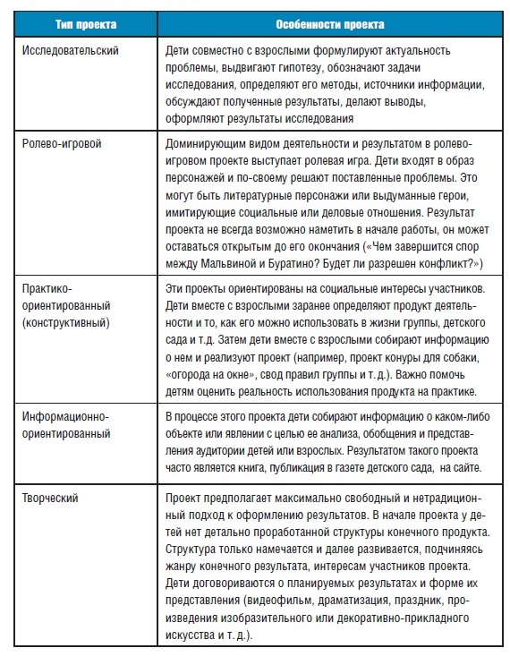

3. ЗАДАЧИ РАЗВИТИЯ ДЕТЕЙ В ПРОЕКТНОЙ ДЕЯТЕЛЬНОСТИ
В педагогике выделяются следующие задачи, определяющие развитие детей в проектной деятельности:
- обеспечение психологического благополучия и здоровья детей;
- развитие познавательных способностей;
- развитие творческого воображения;
- развитие творческого мышления;
- развитие коммуникативных навыков.
Задачи исследовательской деятельности специфичны для каждого возраста.

В младшем дошкольном возрасте – это:
- вхождение детей в проблемную игровую ситуацию (ведущая роль педагога);
- активизация желания искать пути разрешения проблемной ситуации (вместе с педагогом);
- формирование начальных предпосылок поисковой деятельности (практические опыты).

В старшем дошкольном возрасте – это:
- формирование предпосылок поисковой деятельности, интеллектуальной инициативы;
- развитие умения определять возможные методы решения проблемы с помощью взрослого, а затем и самостоятельно;
- формирование умения применять данные методы, способствующие решению поставленной задачи, с использованием различных вариантов;
- развитие желания пользоваться специальной терминологией, ведение конструктивной беседы в процессе совместной исследовательской деятельности.

4. АЛГОРИТМ ОРГАНИЗАЦИИ ПРОЕКТНОЙ ДЕЯТЕЛЬНОСТИ В ДОУ

Этапы реализации проекта | Содержание работы | Участники
Подготовительный этап | Обдумывание идеи проекта, сбор информации, материала для реализации идеи. | Педагоги детского сада, специалисты, родители, воспитанники.
Организационный этап | Составление плана проекта, определение сроков реализации и ответственных за отдельные этапы проекта. Проведение круглых столов с родителями и педагогами, консультаций по теме проекта и реализации задач.  Разработка положений смотров, конкурсов, конспектов занятий, сценария итогового мероприятия. | Педагоги, специалисты.  Педагоги, специалисты детского сада, родители.  Педагоги, специалисты детского сада, родители, воспитанники
Основной этап | Проведение занятий с детьми специалистами и педагогами (комплексные, тематические), посещение выставок и музеев и т.д.  Проведение конкурсов и смотров в рамках проекта. Совместная работа детей, родителей и педагогов по созданию и оформлению выставок совместных работ, фото выставок и фотоколлажей по теме проекта.
Итоговый этап | Проведение итогового мероприятия (праздника, развлечения). Награждение победителей конкурсов и родителей благодарственными письмами. Анализ результатов проектной деятельности. Обобщение опыта. | Педагоги и специалисты детского сада , родители.

5. ВКЛЮЧЕНИЕ РОДИТЕЛЕЙ В ПРОЕКТНУЮ ДЕЯТЕЛЬНОСТЬ

Для достижения высокой результативности воспитательно-педагогического процесса в дошкольном образовательном учреждении большое значение имеет работа с родителями воспитанников. Родители и педагоги – воспитатели одних и тех же детей, и результат воспитания может быть успешным тогда, когда педагоги и родители станут союзниками.
На данный момент ФГОС определен принцип партнерского взаимодействия с родителями.
Он ориентирует родителей на участие в реализации программы, в созданий условий для полноценного и своевременного развития дошкольника, чтобы не упустить важнейший период в развитии его личности.
Основная цель взаимодействия детского сада и семьи – создание единого образовательного пространства «ДОУ и семья», в котором созданы условия для саморазвития всех субъектов образовательного процесса.
Для достижения данной цели необходимо выполнить ряд задач:
- создать атмосферу сотрудничества, взаимопонимание и доверие между всеми участниками педагогического процесса;
- выработать единый подход к воспитанию, развитию и общению с ребенком в ДОУ и семье;
- создать условия для саморазвития взрослых ради конструктивного содействия формированию и развитию личности ребенка, его успешной социализации;
- повышать психолого-педагогическую грамотность родителей;
- поддерживать уверенность родителей в собственных педагогических возможностях распространять положительный опыт воспитания в семье;
- расширять сферу участия родителей в организации жизни ДОУ, устанавливать партнерские отношения с семьей каждого воспитанника.

Вывод - Практика дошкольного образования сегодня обновляется в соответствии с требованиями общества, для которого важнейшим показателем качества деятельности педагогов детского сада становится успешная социализация воспитанника.
Важнейшим условием обновления практики дошкольного образования является освоение педагогами проектного метода, как средства обеспечения нового качества образовательной работы с детьми в ДОУ.

РЕКОМЕНДУЕМАЯ ЛИТЕРАТУРА
- Виноградова Н.А., Панкова Е.П. Образовательные проекты в детском саду. Пособие для воспитателей. М.: Айрис-пресс, 2008. – 208 с.
- Веракса Н.Е., Веракса А.Н. Проектная деятельность дошкольников. Пособие для педагогов дошкольных учреждений. – М.: Мозаика-синтез, 2008. – 112 с.
- Киселева Л.С. и др. Проектный метод в деятельности дошкольного учреждения: – М.: АРКТИ, 2003. – 96 с. 4.
- Пенькова Л.С. Под парусом Лето плывет по Земле (организация детских площадок в летний период) методическое пособие для работников дошкольных учреждений, студентов педагогических вузов и колледжей. – М.: ЛИНКА-ПРЕСС, 2006. – 288 с.
- Тимофеева Л.Л. Проектный метод в детском саду. «Мультфильм своими руками». – СПб .: ООО «Издательство «Детство-пресс», 2011. – 80 с.
- Штанько И.В. Проектная деятельность с детьми старшего дошкольного возраста. // Управление дошкольным образовательным учреждением. 2004, № 4.
- Дошкольное воспитание. № 1, 2 2007, № 5, 12 2008.
- Дошкольное образование. № 8, 12 2008.
- Дошкольное образование. Обучение дошкольников № 5. 2009 — с. 58.
- Дошкольное образование. Обучение дошкольников № 6. 2009 — с. 69.
- Обруч № 4, 2009. 13. // Ребенок в детском саду. № 3 2003, № 2, 3 2008.
- Коллекция увлечений (приложение к журналу «Обруч»): пособие для работников дошкольных учреждений/ Н.А. Рыжова. – М.: ЛИНКА-ПРЕСС, 2005–80 с.

ПРИЛОЖЕНИЕ 1
Пример оформления проекта

Тема проекта:
«Путешествие хлеба от поля до стола»

Тип проекта: | Экологический, познавательно-исследовательский
Сроки реализации: | Среднесрочный (октябрь)
Участники: | воспитанники старшего дошкольного возраста, воспитатели, родители, коллеги
Цель: | Формирование целостного представления о процессе выращивания хлеба у детей старшего дошкольного возраста, воспитание бережного отношения к хлебу, к труду людей, которые его выращивают.
Задачи: | Образовательные:  - изучить историю возникновения хлеба;  - познакомить детей со старинными русскими обычаями, связанными с хлебом;  - расширить знания у детей о значении хлеба в жизни человека, и его изготовлении.  Развивающие:  - развивать познавательно – исследовательскую деятельность;  - развивать умение логически мыслить, рассуждать, делать выводы и умозаключения.  Воспитательные:  - воспитывать бережное отношение к хлебу, чувство благодарности и уважения к людям сельскохозяйственного труда;  - воспитывать желание делиться полученными знаниями.
Актуальность: | В мире существуют понятия, которые для людей никогда не теряют своей ценности, они незыблемы, речь пойдет о хлебе. Я часто прошу сына, зайди, купи хлеба; в детстве я своим детям говорила, ешьте с хлебом!  Человек нуждается в хлебе каждый день. Без него не обходятся ни завтраки, ни обеды, ни праздничные застолья. Хлеб – это символ благополучия и достатка!  В старину к хлебу всегда относились по-особому, сравнивая с солнцем, золотом, с самой жизнью. Во все времена небрежное отношение к хлебу приравнивалось к страшному оскорблению, какое только можно было нанести человеку.  Моя мама родилась в деревне, и детство ее пришлось на военные годы. Она нам рассказывала, что самое огромное желание было, съесть большой кусок черного хлеба!  С детских лет нас учили, бережно относится к хлебу, как к самому большому богатству. Так откуда же берется хлеб? Может быть, булки растут на дереве? С помощью экологического проекта мы это узнаем!
Исследовательские вопросы (мы решили выяснить): | Какими усилиями взрослых хлеб появляется у нас на столе; проект призван воспитывать бережное отношение к хлебу и труду хлебороба.
Предполагаемый результат: | Реализация проекта способствует:  - - формированию экологических представлений у дошкольников о ценности хлеба;  - - получению знаний детьми о том, как выращивали хлеб в старину, и как это происходит сейчас, донести до сознания детей, что хлеб – это итог большой работы многих людей;  - - воспитанию интереса к профессиям пекаря, комбайнера и к труду людей, участвующих в производстве хлеба;  - - формированию бережного отношения у детей и взрослых к хлебу.
Методы и формы реализации проекта: | Методы:  - сбор информации;  - беседы;  - наблюдения;  - опытно – экспериментальная деятельность;  - анализ.  Формы:  • Дидактические игры.  • Музыкальные занятия.  • Рассказы воспитателя о хлебе и хлебопашцах.  • Организация тематических досугов и развлечений.  • Беседы-диалоги.  • Чтение детской литературы по теме.  • Показ представлений по теме.

Список используемой литературы:
1. Шорыгина, Т.А. Беседы о хлебе. Методические рекомендации. М.: ТЦ Сфера, 2016. – 80 с.
2. Кочкина, Н.А. Метод проектов в дошкольном образовании. Методическое пособие – М.: – Мозаика – Синтез, 2013. – 70 с.
3. Емельянова, Э.Л. - Расскажите детям о хлебе. Карточки для занятий в детском саду и дома. 3-7 лет, Мозаика-Синтез, 2011 г.

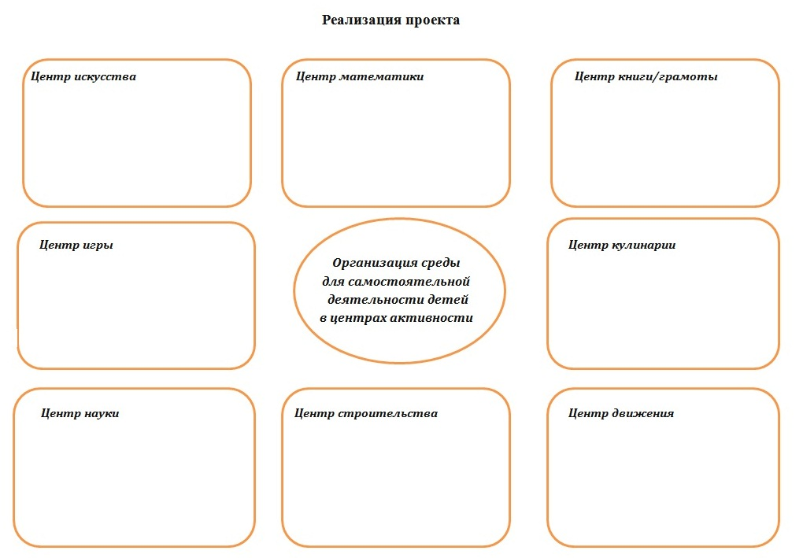

* Рассматривание тематических альбомов.
*Рассматривание иллюстраций произведений авторов о хлебе.
*Составление рассказов по последовательным картинкам, составление описательного рассказа о профессиях связанных с хлебом по схеме, зауч. стихов по мнемотаблице.
Предложить детям игры с палочками Кьюзинера по р.н.с. «Колобок».
Раскладывание зерновых культур по тарелочкам, взвешивание их на весах.
Предложить детям раскраски : «Торты пирожные», «Пекарня».
Предложить пластилин для лепки хлебобулочных изделий.

Игры:
«Что сделано из муки?»; «Кто больше назовет хлебобулочных изделий»; «Что сначала, что потом»; «Что нужно для работы хлебороба?»; «Назови профессию», игра с мячом «Скажи какой»; «Что из какой муки испекли»

Совместная деятельность с детьми по плану реализации проекта:
Организация и проведение НОД по образовательным областям (перечислить по всем ОО): | «Откуда к нам приходит хлеб»;  «Хлеб – всему голова»;  Составление рассказов по серии картин «Как люди выращивают хлеб»;  Беседа: «Кем бы ты хотел стать?» (профессии хлебороба, пекаря…).
Продуктивная деятельность | лепка из соленого теста хлебобулочных изделий с детьми для сюжетно-ролевой игры «Магазин»;  составление картин из манной крупы;  изображение хлебных полей; людей, выращивающих хлеб.  изготовление коллажа «Хлеб - всему голова»;  рисование «Колосок»;  рисование по мокрому «Хлебное поле с васильками»;  аппликация «Грузовая машина», «Мельница»;  составление узоров из круп и зерна;  конструирование из строительного материала «Зернохранилище»
Детское экспериментирование: | Исследовательская деятельность:  Рассматривание и сравнивание зерен при помощи лупы (ржи, пшеницы, ячменя, овса).  Выстраивание схемы «Этапы выращивания хлеба».  Посев семян в разной почве: песок, опилки, земля. Организовать наблюдение за прорастанием семян в разных условиях и почве; учить устанавливать характер влияния факторов внешней среды (свет, воздух, вода, качество почвы) на рост и развитие растений.  Опытно – экспериментальная деятельность:  Превращение зерна в муку (ступка, кофемолка). Изучение свойств муки. Замешивание теста.  Выращивание семян (ржи, пшеницы, ячменя, овса).  Посев семян на подоконнике и в тёмном месте; проращивание зёрен пшеницы.  Замешивание теста и выпекание хлеба в электро-хлебопечке (с помощью родителей).  Заваривание клея из муки.
Экскурсии и целевые прогулки: | Экскурсия на кухню (пищеблок дошкольного учреждения). Наблюдение за приготовлением дрожжевого теста; Экскурсия в  магазин «ДОКА - ХЛЕБ»
Составление описательных рассказов по схемам-моделям: | «Как в старину люди выращивали хлеб и сейчас?!»
Использование ИКТ (компьютерных презентаций): | Просмотр документальных фильмов:  «История про хлеб»;  «По секрету всему свету. Как получается хлеб»;  «Как печется хлеб!» Передача для детей «АБВГДейка».  Просмотр мультфильмов:  «Золотые колосья» белорусская сказка;  «История про девочку, которая наступила на хлеб». По мотивам сказки Ганса Христиана Андерсена;  «Колобок» русская народная сказка;  «Хлеб» белорусская сказка;  «Чудо – мельница!» русская народная сказка.
Чтение художественной литературы, рассматривание иллюстраций: | Рассматривание картин и иллюстраций о хлебе  Рассматривание иллюстраций и репродукций:  Рассматривание серии сюжетных картинок на тему: «Выращивание хлеба»;  Составление рассказов по иллюстрации «Как выращивают хлеб»;  Рассматривание картин И.Шишкин «Рожь»; И.Машков «Снедь московская», «Хлеба». Н.Купреянов «Вспашка», «Посев», «Уборка»; А.Васнецов «Жнецы»; Т. Яблонская «На колхозном току»;  Знакомство с профессиями:  • Агроном;  • Комбайнер;  • Пекарь;  • Кондитер;  • Продавец.  Чтение художественной литературы о хлебе:  • Сказки: «Легкий хлеб», «Крупеничка», «Крылатый, мохнатый, да масляный», «Колосок»; «Колобок»  • В. Дацкевич «От зерна до каравая»;  • К. Чуковский «Чудо – дерево», «Булка»;  • В. Ремизов «Хлебный голос»;  • Я. Аким «Хлеб»;  • Т. Шорыгина «Ломоть хлеба»;  • Д. Хармс «Очень-очень вкусный пирог»;  • И. Токмакова «Что такое хлеб»;  • Н. Самкова «О хлебе»;  • П. Коганов «Хлеб - наше богатство»;  • Загадки, скороговорки, пословицы, поговорки, стихи, приметы о хлебе
Познавательные беседы, заучивание стихотворений: | Беседы:  «Как на наш стол хлеб пришел»;  «Кто такой хлебороб»,  «Хлеб всему голова!»  «Какой бывает хлеб»;  «Как испечь хлеб в домашних условиях»;  «Хлеб – наше богатство!»  Заучивание стихотворений, пословиц и поговорок о хлебе.  Отгадывание загадок о хлебе.  Объяснение значения некоторых фразеологизмов, связанных с тематикой хлеба.  Сочинение сказок, стихотворений о хлебе (совместно с родителями).  Подборка мудрых высказываний о хлебе (пословицы и поговорки).
Использование словесных, дидактических, интерактивных игр: | Сюжетно-ролевые игры:  «Семья»;  «Магазин»;  «Булочная»;  «Кулинария».  «Мы хлеборобы»  Дидактические игры:  • «Назови профессию»;  • «Что, где растет»;  • «Что из какой муки испекли?»;  • «Четвертый лишний»;  • «От зерна до каравая»;  • «Что сначала, что потом»;  • «Превращения»;  • «Чудесный мешочек»;  • «А какой он, хлеб?»;  • «Кто больше назовет хлебобулочных изделий»;  • «Угадай на вкус»;  • «Угадай на ощупь»;  • «Из чего сварили кашу?»;  • «Как превратить муку в тесто?»;  • «Назови ласково».

Взаимодействие с родителями и специалистами в различных видах деятельности в рамках реализации проекта: | Подведение итогов работы с детьми, педагогами, родителями и работниками ДОУ по проблеме:
• Предложить детям вместе с родителями выучить стихи, приметы, пословицы и поговорки о хлебе.  - Родительская гостиная на тему: «Как испечь хлеб в домашних условиях?» | - Подбор методической, научно-популярной и художественной литературы, иллюстративного материала.  - Приобретение формочек для печенья, хлебопечки, ручной мельницы.
- Совместно с семьями составить кулинарную книгу «Старинные рецепты наших бабушек».  - Тематическая выставка рисунков и поделок «Хлеб всему голова»; | - Кулинарная книга, рисунки по теме.
- Консультации: «Цените хлеб», «Как выращивают хлеб?». | - буклеты о пользе хлеба, правила обращения с ним; рекомендации родителям по теме недели.
- Конкурс на лучшую поделку: ширму, стенгазету, книжку-малышку «О хлебе». | Чаепитие с семьями (с домашней выпечкой).
- Выпуск стенгазеты «Хлеб - наше богатство!». | Мини музей в группе «Хлеб всему голова»
РЕЗУЛЬТАТЫ ПРОЕКТА
- У родителей и детей значительно повысился уровень знаний и представлений о злаковых культурах, о том, как хлеб «пришёл» на стол, о его пользе для человека.
- Дети знают названия хлебобулочных изделий, люди каких профессий принимают участие в процессе производства хлеба, понимают важность труда хлеборобов, знают как получают муку, её свойства и способы использования.
- Дети узнали, как изменился труд людей, выращивающих хлеб в настоящее время, насколько этот процесс стал механизированным.
- Дети научились ценить хлеб (берут хлеба столько, сколько могут съесть, не крошат, доедают, не выбрасывают).
- Дошкольники умеют организовывать сюжетно-ролевые игры на основе полученных представлений о хлебе и его происхождении с использованием атрибутов, сделанных своими руками.
- Работа над проектом способствовала улучшению микроклимата в группе, сплочённости детей, установлению партнёрских отношений между родителями и детьми.
- У детей возросла речевая и познавательная активность, повысился интерес к творческой и исследовательской деятельности. У детей значительно расширился и активизировался словарный запас, речь стала грамматически правильной и выразительной.
- Собран и систематизирован практический материал по теме проекта с целью распространению опыта проектной деятельности в дошкольном учреждении.

По этому проекту были очень интересные встречи с родителями
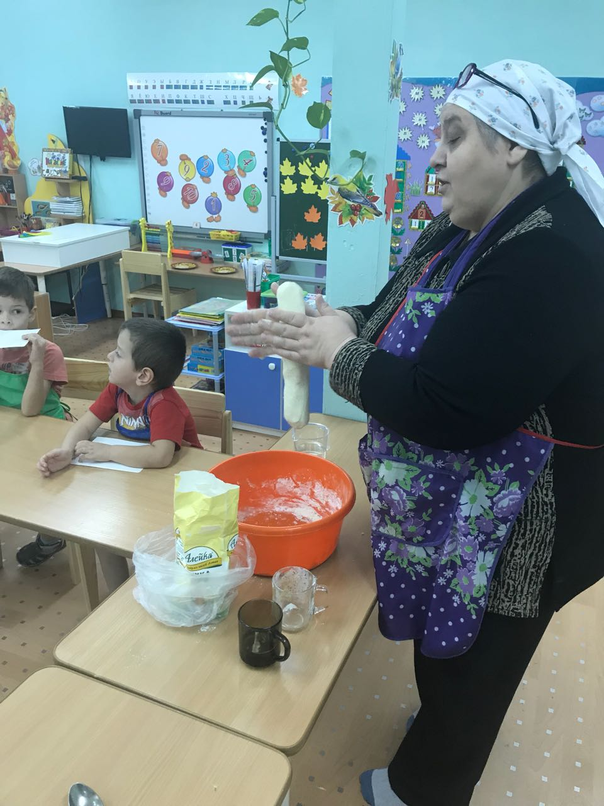

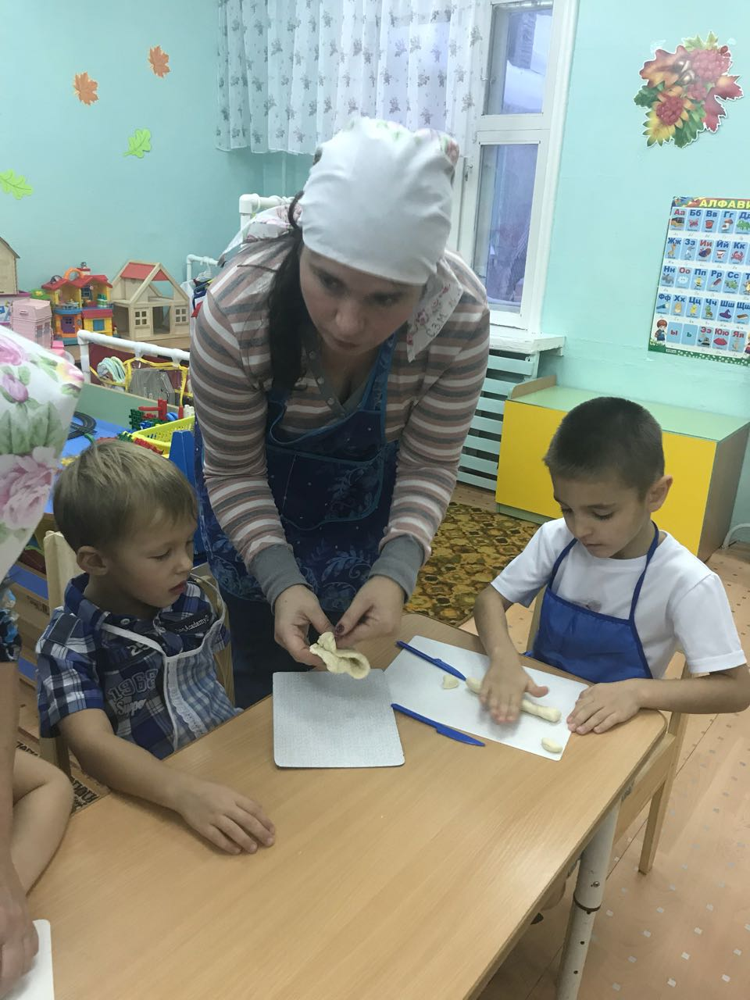

Итог детских трудов



